**Teljesítménymérő lap**

**Általános iskola 4./I. félév**

……../…….

|  |  |  |
| --- | --- | --- |
| **Tantárgy/formája:** | **Etika** | **Írásbeli** |
| **Vizsga időpontja/helye:** |  |  |
| **Név/osztály:** |  | 4. |
| **A tantárgyat tanító pedagógus neve:** |  | |
| **A vizsga eredménye:** | 35 /            pont |  |
| **Érdemjegy/aláírás:** | (…..) |  |
| **Felhasznált irodalom:** | Etika tankönyv 4. Beszélgessünk. (OH-ETI04TA)  Báder Ilona (2022): Etika tankönyv 4. Oktatási Hivatal, Budapest.  A letöltés ideje: 2023. 12. 10.  Szülőföldünk. Hon- és népismeret 6. évfolyam (OH-HNI06TA)  Dr. Baksa Brigitta (2021): Szülőföldünk. Hon- és népismeret 6. évfolyam. Oktatási Hivatal, Budapest.  A letöltés ideje: 2023. 12. 10. |  |

1. **Milyen vagyok, milyennek látnak mások?**

**8/….**

**I/1. feladat:** Mindennapi feladatok az iskolában és otthon! Írd a táblázatba a megfelelő helyre a számokat!

**ISKOLA**

**OTTHON**

1. Írok a táblára.
2. Segítek az anyukámnak főzni.
3. Hetes vagyok.
4. Összehajtogatom a ruhámat.
5. Játszok az osztálytársammal a teremben.
6. Fogócskázom a tornateremben.
7. Az ebédlőben ebédelek.
8. Megfürdök.
9. **Közösségben és egyedül: a társaim és én.**

**5/….**

**I/1. feladat:** Mit fejeznek ki az arckifejezések? Válaszd ki a megfelelő szót és írd a kép alá!

szomorú álmos fáradt ijedt mérges

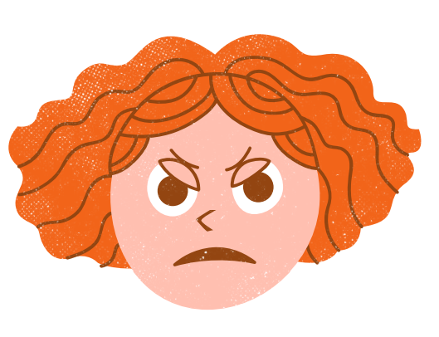    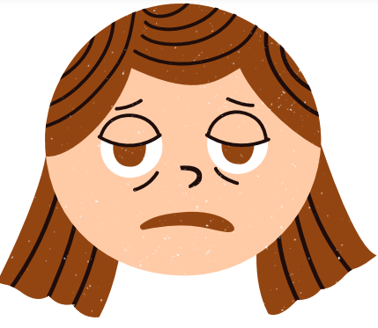

1. ábra 2. ábra 3. ábra 4. ábra 5. ábra

_______________ _______________ ______________ ______________ _______________

1. **Az osztály és az iskola.**

**2/….**

**III/1. feladat**: Írd le az iskolád nevét!

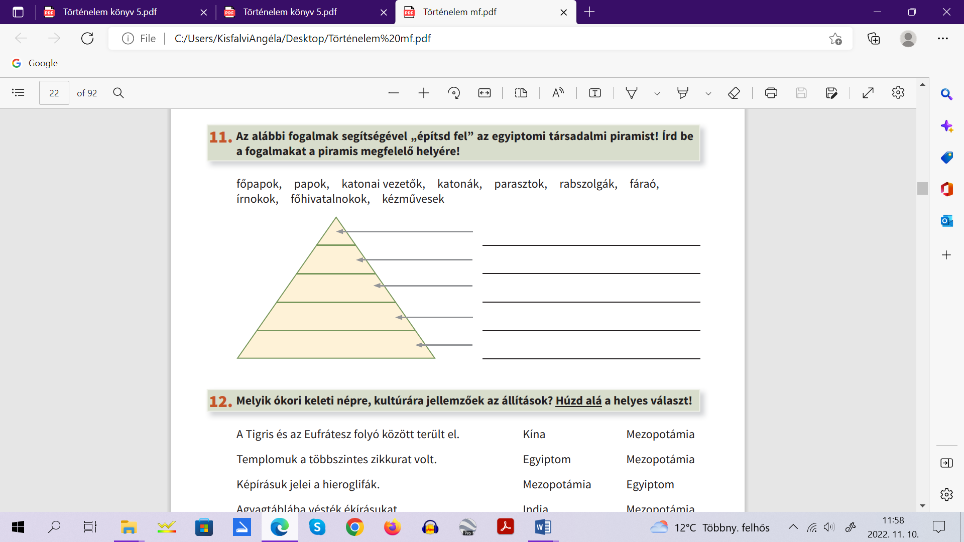

**III/2. feladat:** Válaszd ki a megfelelő iskolai szabályokat! Húz alá a helyes válaszokat!

**3/….**

1. Segítünk egymásnak.
2. Kiabálok minden órán.
3. Pontosan érkezem az iskolába.
4. Ügyelünk a tisztaságra és a rendre.
5. Nem tartom be, amit kér a tanító néni.

## IV. Kulturális nemzeti közösség.

**4/….**

IV/1. feladat: Melyik népszokásokat rejtik a következő feladatok? Pótold a hiányzó betűket!

B__TLE__E__EZ__S B__S__J__R__S F__R__A__G H__S__É__

1. A környezetem és én: az épített és a tárgyi világ.

**11/………**

**V/I.feladat:** Válogasd szét a régi idők és napjaink tárgyait! Írd a számokat a megfelelő helyre!

1. 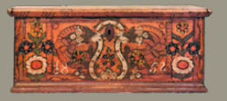 2. 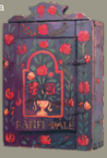 3. 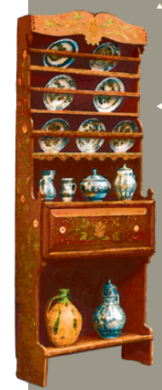 4. 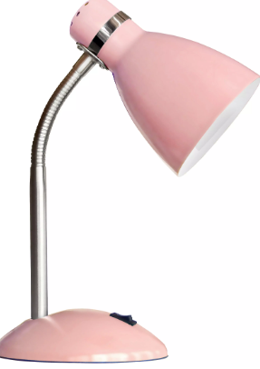

5. 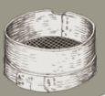 6. 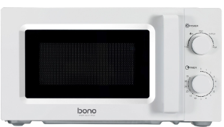 7.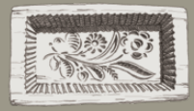

8. 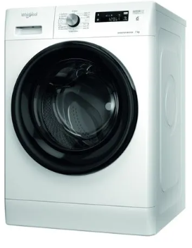 9.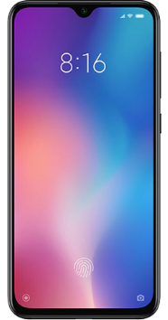 10.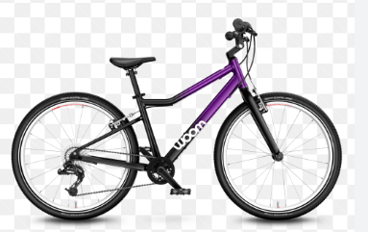 11.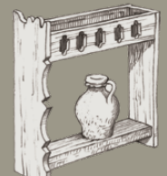

MOST

RÉGEN

. .

1. ábra
2. **A mindenség és én: születés és elmúlás.**

**2/….**

**VI/1.** Válaszd ki a felsoroltak közül, hogy melyik életszakaszban láthatók a képeken szereplő személyek, majd írd a kép alá a megfelelőt!

öregkor gyermekkor ifjúkor csecsemőkor

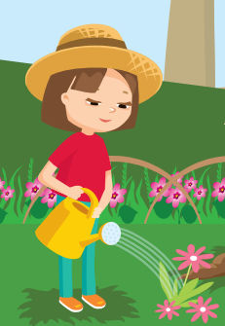 

7.ábra 8. ábra

________________________ _______________________

**ÉRTÉKELÉS: Írásbeli**

**Elérhető pontok összesen: 35 pont**

**Elért pontszám:**

**Ponthatárok:**

**0-14= 1 (elégtelen)**

**15-19= 2 (elégséges)**

**20-24= 3 (közepes)**

**25-29= 4 (jó)**

**30-35= 5 (jeles)**

|  |  |  |  |
| --- | --- | --- | --- |
| **Tantárgy/formája:** | **Etika** | **Szóbeli 4/I. félév** | |
| **Vizsga időpontja/helye:** |  |  |
| **Név/osztály:** |  | 4. |
| **A tantárgyat tanító pedagógus neve:** |  |  |
| **A vizsga eredménye:** | 27 / pont |  |
| **Érdemjegy/aláírás:** | (…..) |  |

1. **Milyen vagyok, milyennek látnak mások?**

**I/1.** Válaszolj az alábbi kérdésekre!

6/….

* Milyennek látod magad? Hogy nézel ki? Mondd el! (külső tulajdonság)
* Mondd el a belső tulajdonságaidat!
* Sorolj fel legalább három tevékenységet, amit szeretsz csinálni!

1. **Közösségben és egyedül: a társaim és én.**

6/…

**II/1.** Válaszolj a következő kérdésekre!

* Mi a barátság?
* Neked van barátod?

1. **Az osztály és az iskola.**

**III/1.** Válaszolj az alábbi kérdésre!

6/…

* Szeretsz iskolába járni? Miért?
* Milyen hagyományokat tartanak az iskolában?

1. **Kulturális nemzeti közösség.**

3/…

**IV/1.** Válaszolj az alábbi kérdésre!

* Sorolj fel három nemzeti ünnepet!

1. **A környezetem és én: az épített és a tárgyi világ.**

3/…

**V/1.** Sorolj fel lakóhelyeden három olyan épületet, ahol ügyeket lehet intézni!

1. **A mindenség és én: születés és elmúlás.**

3/…

**VI/1**. Válaszolj a következő kérdésre!

**ÉRTÉKELÉS: Szóbeli Elérhető pontok összesen: 27 pont**

**Elért pontszám:**

**Ponthatárok:**

**0-11= 1 (elégtelen)**

**12-15= 2 (elégséges)**

**16-19= 3 (közepes)**

**20-23= 4 (jó)**

**24-27= 5 (jeles)**

* Hogyan tudod megóvni a Földet?

|  |  |  |
| --- | --- | --- |
| **Megoldókulcs** | **Etika 4.I. félév** | **Írásbeli** |

**I/1. feladat:** Minden helyes válasz 1 pontot ér.

* Iskola: 1, 3, 5, 6, 7
* Otthon: 2, 4, 8

**II/1. feladat:** Minden válasz 1 pontot ér.

    

1. ábra 2. ábra 3. ábra 4. ábra 5. ábra

**mérges álmos szomorú ijedt fáradt**

**III/1. feladat:** A helyes válasz 2 pontot ér. Ha rövidíti az iskola nevét, akkor is fogadjuk el.

Pld.: Illyés Sándor Általános Iskola. (Dr. Illyés Sándor Óvoda, Általános Iskola, Szakiskola, Készségfejlesztő Iskola, Kollégium és EGYMI)

**III/2. feladat:** A helyes válasz egy (1) pontot ér.

1. Segítünk egymásnak.

2. Kiabálok minden órán.

3. Pontosan érkezem az iskolába.

4. Ügyelünk a tisztaságra és a rendre.

5. Nem tartom be, amit kér a tanító néni.

**IV/1. feladat:** Minden jó válasz 1 pontot ér.

BETLEHEMEZÉS BUSÓJÁRÁS FARSANG HÚSVÉT

**V/1. feladat:** Helyes megoldásonként 1 pont

Régen: 1,2,3,5,7,11

Most: 4,6,8,9,10

**VI/1. feladat:** Minden helyes válasz 1 pontot ér.

* gyermekkor, öregkor

|  |  |  |
| --- | --- | --- |
| **Megoldókulcs** | **Etika 4.I. félév** | **Szóbeli** |

**I/1. feladat:** Külső tulajdonságok felsorolása,(minimum kettő) 2 pont.

Belső tulajdonságok felsorolása, (minimum kettő) 2 pont. Cselekvések (segítek anyának, tv-t nézek, játszom… felsorolása (minimum kettő) 2 pont. Összesen 6 pont.

**II/1. feladat:** Amennyiben meg tudja fogalmazni a kérdésekkel kapcsolatos érzéseit, kérdésenként három (3) pont jár.

**III/1. feladat:** Amennyiben meg tudja fogalmazni a kérdéssel kapcsolatos érzéseit, és meg is indokolja 3 pont. Legalább három hagyomány felsorolása (farsang, húsvét, karácsony…) 3 pont. Összesen 6 pont.

**IV/1. feladat:** Minden helyes válasz 1 pontot ér. (pld.: március 15-e, május 1-je, augusztus 20-a, október 23-a) Összesen 3 pont.

**V/1. feladat:** Minden helyes válasz 1 pontot ér. (pld.: polgármesteri hivatal, orvosi rendelő, posta vagy postaautó..) Összesen 3 pont.

**VI/1. feladat:** Legalább három lehetőség felsorolása után jár a teljes 3 pont. (pld.: védem a környezetet, nem szemetelek, külön gyűjtöm a hulladékot, autó helyett biciklivel vagy gyalog közlekedem..)

**Képek, ábrák jegyzéke**

1. **ábra:** <https://forwardwithfun.com/wp-content/uploads/2021/06/Colorful-Hand-Drawn-Mood-Check-Social-and-Emotional-Learning-Poster.pdf>

A letöltés ideje: 2023. 12. 10.

1. **ábra:** <https://forwardwithfun.com/wp-content/uploads/2021/06/Colorful-Hand-Drawn-Mood-Check-Social-and-Emotional-Learning-Poster.pdf>

A letöltés ideje: 2023. 12. 10.

1. **ábra:** <https://forwardwithfun.com/wp-content/uploads/2021/06/Colorful-Hand-Drawn-Mood-Check-Social-and-Emotional-Learning-Poster.pdf>

A letöltés ideje: 2023. 12. 10.

1. **ábra:** <https://forwardwithfun.com/wp-content/uploads/2021/06/Colorful-Hand-Drawn-Mood-Check-Social-and-Emotional-Learning-Poster.pdf>

A letöltés ideje: 2023. 12. 10.

1. **ábra:** <https://forwardwithfun.com/wp-content/uploads/2021/06/Colorful-Hand-Drawn-Mood-Check-Social-and-Emotional-Learning-Poster.pdf>

A letöltés ideje: 2023. 12. 10.

1. **ábra: 1., 2., 3. kép**: Szülőföldünk. Hon- és népismeret 6. évfolyam OH-HNI06TA

Dr. Baksa Brigitta (2021): Szülőföldünk. Hon- és népismeret 6. évfolyam. Oktatási Hivatal, Budapest.

A letöltés ideje: 2023. 12. 10., 23. oldal

**4. kép**: <https://www.moemax.hu/asztali-lampak-C7C2>

**6. ábra,** **5. kép:** Szülőföldünk. Hon- és népismeret 6. évfolyam OH-HNI06TA

Dr. Baksa Brigitta (2021): Szülőföldünk. Hon- és népismeret 6. évfolyam. Oktatási Hivatal, Budapest.

A letöltés ideje: 2023. 12. 10., 24. oldal

**6. ábra,** **6. kép**: <https://www.moebelix.hu/p/bono-mikrohullamu-sueto-madison-0079070208>

A letöltés ideje: 2023. 12. 10

**6. ábra,** **7. kép**: Szülőföldünk. Hon- és népismeret 6. évfolyam OH-HNI06TA

Dr. Baksa Brigitta (2021): Szülőföldünk. Hon- és népismeret 6. évfolyam. Oktatási Hivatal, Budapest. A letöltés ideje: 2023. 12. 10., 25. oldal

**6. ábra,** **8. kép**: <https://www.mall.hu/mosogep/whirlpool-eloltoltos-mosogep-ffs-7259-b-ee>

A letöltés ideje: 2023. 12. 10.

**6. ábra,** **9. kép**: <https://tesztarena.hu/mini-kompakt-xiaomi-telefon-johet/>

A letöltés ideje: 2023. 12. 10.

**6 ábra,** **10. kép**: <https://www.woombikes.hu/products/5>

A letöltés ideje: 2023. 12. 10.

**6. ábra,** **11. kép**: Szülőföldünk. Hon- és népismeret 6. évfolyam OH-HNI06TA

Dr. Baksa Brigitta (2021): Szülőföldünk. Hon- és népismeret 6. évfolyam. Oktatási Hivatal, Budapest.

A letöltés ideje: 2023. 12. 10., 26. oldal

1. **ábra:** Etika tankönyv 4. Beszélgessünk. OH-ETI04TA

Báder Ilona (2022): Etika tankönyv 4. Oktatási Hivatal, Budapest.

A letöltés ideje: 2023. 12. 10., 81. oldal.

1. **ábra:** Etika tankönyv 4. Beszélgessünk. OH-ETI04TA

Báder Ilona (2022): Etika tankönyv 4. Oktatási Hivatal, Budapest.

A letöltés ideje: 2023. 12. 10., 81. oldal.